Woorinet RemoteDiag
R3.0

단말기 원격 진단 시스템
사용자 매뉴얼 | User Manual

문서번호 WN-RD-UM-R3.0
작성일 2026-06-17
담당자 박형익

개정 이력 (History)

날짜 | 내용 | 담당자
2026-05-08 | 최초 작성 (R1.0) | 박형익
2026-06-09 | Go agent 전환: SRSD 네트워크 연결, 자동점검, Logs/kmsg 기능 개선 (R2.0) | 박형익
2026-06-17 | 로그인 제거·토큰 기반 인증 전환, 다중 브라우저 지원, agent 종료 알림 추가 (R3.0) | 박형익

목차
개정 이력 (History) 2
목차 3
1. 시스템 요구사항 4
2. 접속 4
2-1. 접속 코드 입력 4
2-2. 에이전트 다운로드 화면 4
3. 에이전트(woorinet_remote_diag_agent.exe) 설치 및 실행 5
3-1. 최초 설치 5
3-2. 에이전트 실행 흐름 5
3-3. 원격 제어(다중 브라우저) 허용 설정 5
3-4. 이후 실행 6
3-5. 에이전트 종료 알림 6
4. 단말기 연결 7
4-1. USB 시리얼 포트 (AT 명령용) 7
4-2. 네트워크 연결 (SRSD) 7
5. 기능별 사용법 7
5-1. 디바이스 정보 7
5-2. 자동 점검 8
5-3. AT Command 8
5-4. ADB Shell 8
5-5. Logs / kmsg 9
Logs 탭 9
kmsg 탭 9
5-6. 원격 제어 9
6. 다중 브라우저 동시 접속 10
6-1. 동작 방식 10
6-2. 에이전트 종료 시 10
7. 문제 해결 10

1. 시스템 요구사항

항목 | 요구사항
운영체제 | Windows 10 / 11
브라우저 | Chrome / Edge (최신 버전 권장)
단말기 연결 | USB (시리얼 포트 또는 ADB) 또는 LAN
인터넷 | 외부 서버 접속 가능 환경
에이전트 | woorinet_remote_diag_agent.exe v2.0.0 이상

2. 접속
브라우저 주소창에 아래 주소를 입력합니다.
https://support.woori-net.com/remotediag/

2-1. 접속 코드 입력
접속 코드 입력 화면이 표시됩니다. 관리자에게 발급받은 7자리 접속 코드를 입력한 후 [연결] 버튼을 클릭합니다.
- 접속 코드는 관리자가 발급하며, 사용 기간 및 사용 횟수 제한이 있습니다.
- 코드 입력 후 유효성이 확인되면 에이전트 다운로드 화면으로 전환됩니다.
- 입력한 코드가 유효하지 않거나 만료된 경우 오류 메시지가 표시됩니다.
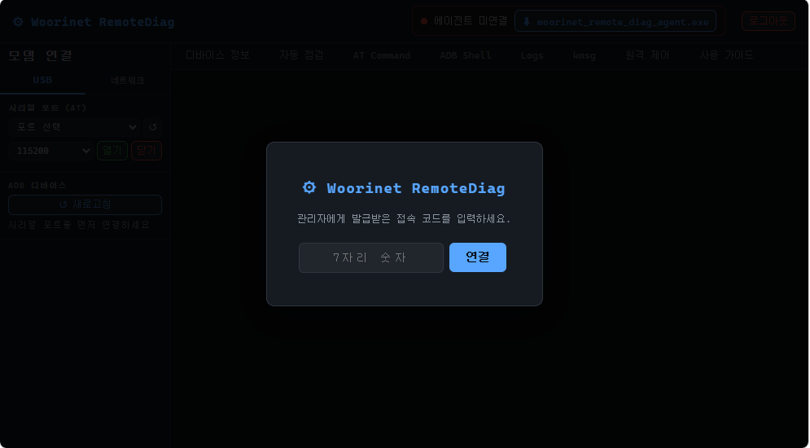

⚠ 접속 코드는 타인과 공유하지 마세요. 코드 1개당 1개의 에이전트(PC)만 사용 가능합니다.

2-2. 에이전트 다운로드 화면
접속 코드 확인 후 에이전트 다운로드 화면이 표시됩니다.
- [⬇ 에이전트 다운로드] 버튼으로 woorinet_remote_diag_agent.exe를 다운로드합니다.
- 에이전트가 아직 연결되지 않은 경우 "⏳ 에이전트 연결 대기 중..." 메시지가 표시됩니다.
- 에이전트 실행 후 접속 코드를 입력하면 자동으로 연결되어 메인 화면으로 전환됩니다.

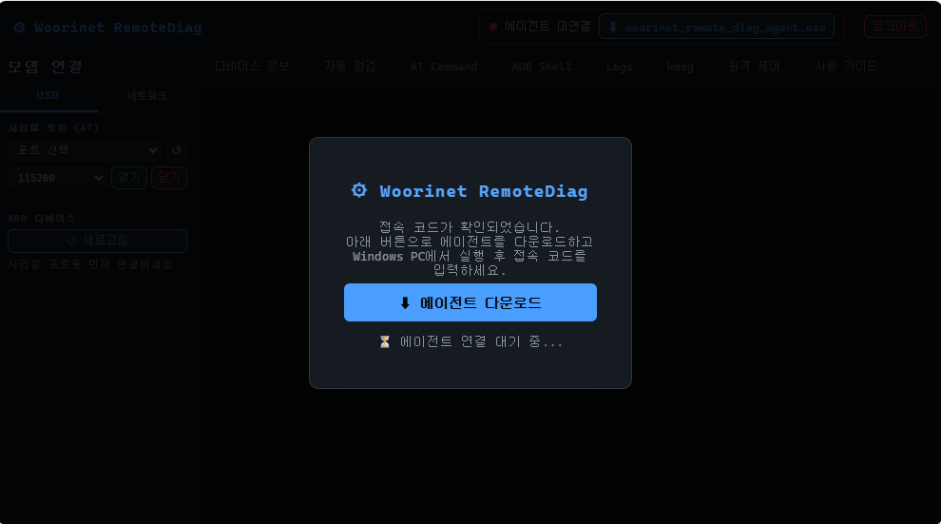

3. 에이전트(woorinet_remote_diag_agent.exe) 설치 및 실행
RemoteDiag는 단말기와 통신하기 위해 Windows PC에서 woorinet_remote_diag_agent.exe가 실행되어야 합니다.
⚠ woorinet_remote_diag_agent.exe는 단말기가 연결된 Windows PC에서만 실행하세요.

3-1. 최초 설치
- 브라우저에서 접속 코드를 입력하면 에이전트 다운로드 화면이 표시됩니다.
- [⬇ 에이전트 다운로드] 버튼을 클릭하여 woorinet_remote_diag_agent.exe를 다운로드합니다.
- 다운로드된 woorinet_remote_diag_agent.exe를 실행합니다.
- Windows 보안 경고가 표시되면 [추가 정보] → [실행] 을 선택합니다.
- 검은 콘솔 창이 열리면 접속 코드 입력 프롬프트가 표시됩니다.

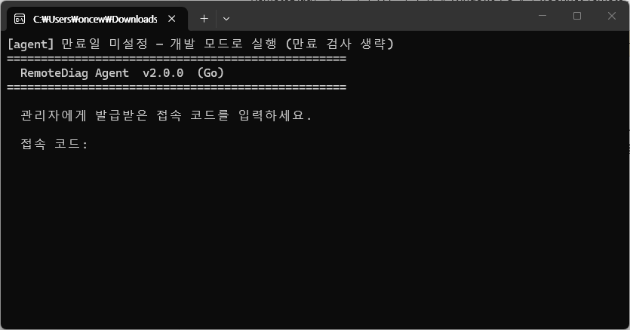

3-2. 에이전트 실행 흐름
에이전트 실행 시 아래 순서로 진행됩니다.

단계 | 항목 | 설명
① | 접속 코드 입력 | 관리자에게 발급받은 7자리 접속 코드를 입력합니다.
② | 원격 제어 허용 여부 선택 | "다중 브라우저 접속을 허용하시겠습니까? (y/n)" 프롬프트에 응답합니다.
③ | 서버 연결 | 입력된 코드로 서버에 연결됩니다.
④ | 브라우저 자동 페어링 | 대기 중인 브라우저가 자동으로 연결됩니다.

3-3. 원격 제어(다중 브라우저) 허용 설정
에이전트 실행 시 아래 프롬프트가 표시됩니다.
접속 코드: 1234567
다중 브라우저 접속을 허용하시겠습니까? (y/n): y
→ 여러 브라우저에서 동시 접속이 허용됩니다.

입력 | 모드 | 설명
y (허용) | 다중 브라우저 모드 | 동일한 접속 코드로 여러 브라우저 창에서 동시 접속 가능. 원격 제어 허용 시 사용.
n (거부) | 단일 브라우저 모드 | 첫 번째 브라우저만 접속 허용, 이후 접속 시도는 거절

✔ 다중 브라우저 모드에서는 한 브라우저에 표시되는 디바이스 정보, 포트 상태 등이 다른 브라우저에도 동시에 반영됩니다.

3-4. 이후 실행
- PC를 재시작하거나 에이전트를 종료한 경우 woorinet_remote_diag_agent.exe를 다시 실행합니다.
- 브라우저에서 접속 코드를 다시 입력하면 재연결됩니다.
- 브라우저 상단 상태가 [● 에이전트 연결됨] 으로 바뀌면 준비 완료입니다.

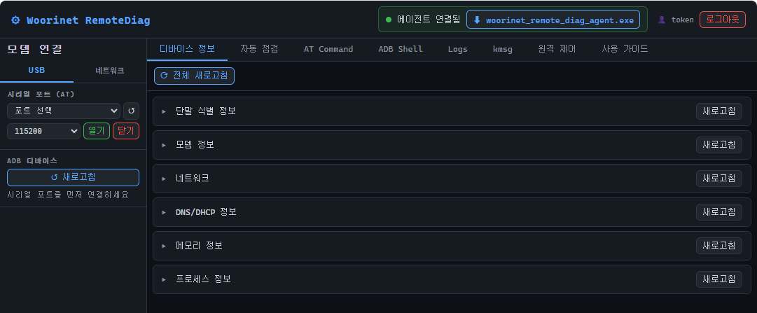

3-5. 에이전트 종료 알림
에이전트가 종료되거나 세션 시간이 만료되면 브라우저에 팝업이 표시됩니다.
종료 사유 | 팝업 메시지
에이전트 프로그램 종료 | 에이전트 연결이 종료되었습니다.
세션 시간 만료 | 세션 시간 N분이 초과되었습니다.

팝업 확인 후 자동으로 접속 코드 입력 화면으로 전환됩니다. 재 접속 시 접속 코드를 다시 입력하세요.

4. 단말기 연결
단말기 연결 방식은 USB 시리얼+ADB / 네트워크(SRSD) 두 가지입니다.

4-1. USB 시리얼 포트 (AT 명령용)
- 좌측 [시리얼 포트 (AT)] 패널에서 포트를 선택합니다. (예: COM3)
- Baud Rate를 선택합니다. (기본값: 115200)
- [열기] 버튼을 클릭합니다.
- 포트 상태에 연결 확인 메시지가 표시되면 완료입니다.
- 시리얼 포트가 정상 연결되면 ADB 디바이스에 device id가 표시됩니다.

✔ 포트가 목록에 없으면 ↺ 버튼으로 새로고침하세요.

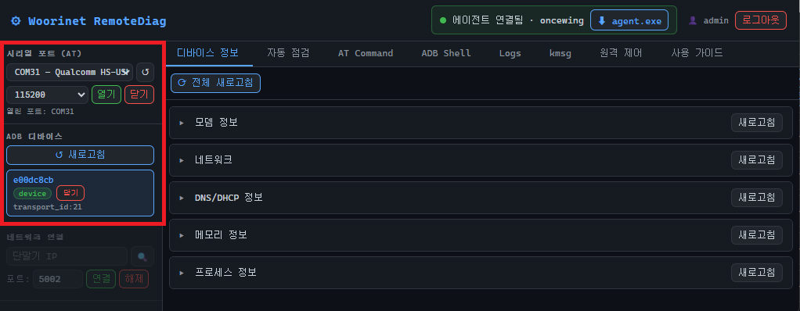

4-2. 네트워크 연결 (SRSD)
- 좌측 [네트워크 연결] 패널에서 단말기 IP를 입력합니다.
- 버튼으로 자동 탐색하거나 IP를 직접 입력합니다.
- [연결] 버튼을 클릭합니다.

5. 기능별 사용법

5-1. 디바이스 정보
[디바이스 정보] 탭을 선택합니다.
항목 | 내용
모뎀 정보 | IMEI, 펌웨어 버전, 모델명 등
네트워크 | IP 주소, 인터페이스 상태
DNS/DHCP 정보 | DNS 서버, DHCP 할당 정보
메모리 정보 | RAM 사용량
프로세스 정보 | 실행 중인 프로세스 목록

- [⟳ 전체 새로고침] 버튼으로 모든 항목을 한 번에 조회할 수 있습니다.
- 각 항목별 [새로고침] 버튼으로 개별 조회도 가능합니다.
- 다중 브라우저 모드: 한 브라우저에서 조회한 정보가 다른 브라우저에도 동시에 표시됩니다.

5-2. 자동 점검
[자동 점검] 탭 선택 후 [▶ 자동 점검 시작] 버튼을 클릭합니다.
점검 항목 | 설명
IMEI 확인 | 단말기 고유번호 확인
PHONE 번호 확인 | 개통된 전화번호 확인
USIM 인식 | USIM 카드 상태 확인
RMNET IPv4 IP 확인 | 모바일 데이터 IPv4 할당 여부
RMNET IPv6 IP 확인 | 모바일 데이터 IPv6 할당 여부
BRIDGE0 인터페이스 | 브릿지 인터페이스 상태
IPv4 Ping | 8.8.8.8 응답 확인
IPv6 Ping | 2001:4860:4860::8888 응답 확인

결과 표시: ✓ 초록색 = 정상 / ✗ 빨간색 = 이상 감지 / — 회색 = 해당 없음

5-3. AT Command
- [AT Command] 탭을 선택합니다.
- 입력창에 AT 명령어를 입력한 후 [실행] 버튼 또는 Enter를 누릅니다.
- 예: AT+CSQ, AT*WSTAT?, AT*WWANIP?

⚠ 시리얼 포트가 열려 있어야 사용 가능합니다.

5-4. ADB Shell
- [ADB Shell] 탭을 선택합니다.
- 입력창에 Shell 명령어를 입력한 후 [실행] 버튼 또는 Enter를 누릅니다.
- 예: ifconfig, cat /proc/meminfo, getprop ro.build.version.release

⚠ ADB 디바이스가 선택되어 있어야 사용 가능합니다.

5-5. Logs / kmsg

Logs 탭
- [▶ 시작] 버튼으로 로그 스트리밍을 시작하고, [■ 정지] 버튼으로 중단합니다.
- 소스 드롭다운에서 local0, local1, messages 로그 소스를 선택할 수 있습니다.
- [⬇] 버튼으로 각 로그 파일을 다운로드할 수 있습니다.

kmsg 탭
- [▶ 시작] 버튼을 클릭하면 현재 커널 메시지(dmesg 최근 500줄)를 수집하여 표시합니다.
- [↺ 갱신] 버튼으로 최신 커널 메시지를 다시 불러옵니다.

5-6. 원격 제어
현장 담당자가 원격 지원을 요청할 때 사용합니다.
- [원격 제어] 탭을 선택합니다.
- [▶ 원격 제어 요청] 버튼을 클릭합니다.
- 지원 담당자가 수락하면 원격 제어 세션이 시작됩니다.
- 담당자가 AT 명령 / Shell 명령을 원격으로 실행합니다.
- 세션 종료 시 [■ 종료] 버튼을 클릭합니다.

✔ 원격 제어 중에도 화면에서 진행 상황을 확인할 수 있습니다.

⚠ 원격 제어는 에이전트 실행 시 '원격 제어 허용(y)'을 선택한 경우에만 사용 가능합니다.

6. 다중 브라우저 동시 접속
에이전트 실행 시 원격 제어(다중 브라우저)를 허용하면 동일한 접속 코드로 여러 브라우저 창에서 동시 접속이 가능합니다.

6-1. 동작 방식
- 첫 번째 브라우저에서 접속 코드 입력 후 에이전트가 연결되면 메인 화면으로 자동 전환됩니다.
- 두 번째 이후 브라우저에서도 동일한 접속 코드를 입력하면 추가 연결됩니다.
- 모든 연결된 브라우저에 디바이스 정보, 포트 상태, 로그 등이 동시에 표시됩니다.

6-2. 에이전트 종료 시
- 에이전트가 종료되면 연결된 모든 브라우저에 종료 팝업이 동시에 표시됩니다.
- 팝업 확인 후 각 브라우저는 접속 코드 입력 화면으로 전환됩니다.

모드 | 설명
단일 모드 (n) | 브라우저 1개만 허용. 두 번째 접속 시도 시 "단일 연결 모드" 오류 표시
다중 모드 (y) | 동일 접속 코드로 브라우저 여러 개 동시 연결 가능. 화면 동기화됨

7. 문제 해결
증상 | 확인 사항
접속 코드 오류 | 관리자에게 코드 재발급 요청 또는 만료 여부 확인
에이전트 연결 대기 중 지속 | Windows PC에서 에이전트 실행 여부 확인 후 재실행
에이전트 미연결 (헤더 표시) | agent.exe가 실행 중인지 확인 후 재실행
단일 연결 모드 오류 | 에이전트를 재실행하여 다중 브라우저 허용(y) 선택
포트 목록에 단말기 없음 | 장치관리자에서 포트 확인, USB 케이블 재연결 후 ↺ 새로고침
AT 명령 응답 없음 | 시리얼 포트를 닫고 다시 열기
ADB 디바이스 없음 | ADB 드라이버 설치 확인, USB 디버깅 활성화
자동 점검 항목 실패 | 실패 항목 옆 오류 내용 확인
원격 제어 요청 후 대기 | 지원 담당자에게 연락하여 수락 요청
세션 시간 초과 팝업 | 에이전트를 재실행하고 브라우저에서 접속 코드 재입력

문의: Woorinet | https://support.woori-net.com

